# **LAMPIRAN-LAMPIRAN**

**Lampiran 1. Pedoman Wawancara**

Pengaruh Bauran Promosi Terhadap Volume Penjualan Pada UKM Rajut Katyla Garut.

1. Pertanyaan Kepada Pemilik/Pengelola UKM Rajut Katyla
2. Apakah Rajut Katyla memperkenalkan produknya melalui periklanan?
3. Media apa saja yang digunakan dalam menjalankan periklanan?
4. Apakah Rajut Katyla melakukan promosi melalui penjualan langsung?
5. Bagaimana bentuk promosi melalui penjualan langsung yang dijalankan Rajut Katyla?
6. Apakah strategi melalui penjualan langsung dapat meningkatkan kepercayaan konsumen terhadap kualitas produk?
7. Apakah Rajut Katyla menjalankan promosi penjualan?
8. Bagaimana kegiatan promosi penjualan yang dilakukan? Apakah dengan mengadakan bazar, pameran, atau sebagainya?
9. Apakah Rajut Katyla melaksanakan pendekatan dengan masyarakat?
10. Bagaimana pelaksanaan pendekatan dalam membentuk citra Rajut Katyla dimata masyarakat? Apakah dengan memberikan sponsorship? Atau berkomunikasi melalui media sosial?
11. Bagaimana keadaan volume penjualan di UKM Rajut Katyla? Apakah terus naik, naik turun, atau terus menurun?
12. Apakah dengan pencapaian laba tertentu dapat memperluas usaha Rajut Katyla?
13. Ditengah maraknya para pelaku usaha yang memproduksi produk yang sama, apakah ada kendala untuk Rajut Katyla dalam memasarkan produk?

**Lampiran 2 Produk Yang Dihasilkan UKM Rajut Katyla**

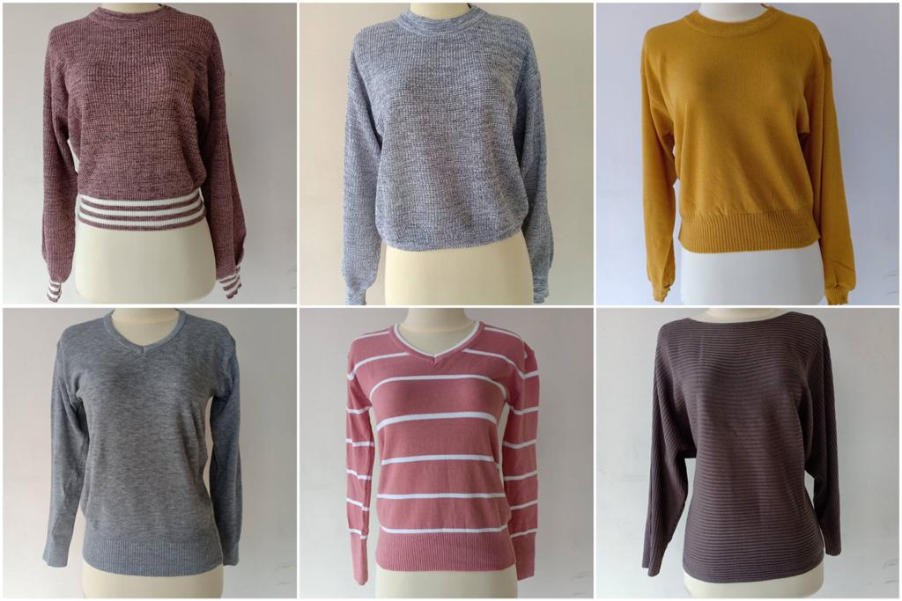

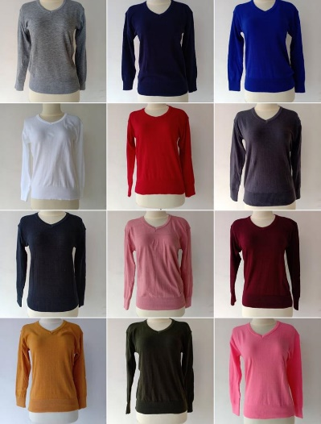 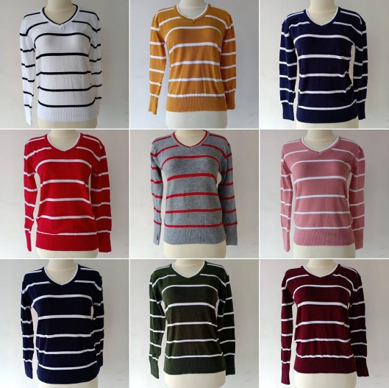

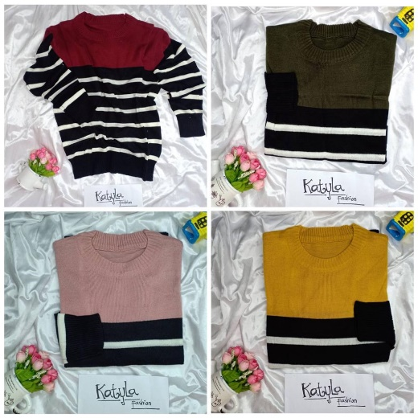

**Lampiran 3 Surat Pengantar Angket dan Angket Penelitian**

**SURAT PENGANTAR ANGKET**

Kepada Yth,

Bapak/Ibu Karyawan

UKM Rajut Katyla Garut

Assalamualaikum Wr.Wb.

Saya Mahasiswi Jurusan Ilmu Administrasi Bisnis Fakultas Ilmu Sosial dan Ilmu Politik Universitas Pasundan Bandung

Nama : Vira Yuliani

NPM : 172040130

Sedang melakukan penelitian dalam rangka menyelesaikan program studi Ilmu Administrasi Bisnis. Hasil penelitian ini akan diajukan dalam bentuk skripsi, dengan judul **“Pengaruh Bauran Promosi Terhadap Volume Penjualan Pada UKM Rajut Katyla Garut”.**

Oleh sebab itu peneliti mengharapkan bantuan dan kerjasama Bapak/Ibu untuk mengisi angket yang peneliti sediakan. Semua jawaban yang Bapak/Ibu berikan semata-mata hanya dipergunakan untuk kepentingan ilmiah dan tidak akan mengganggu kondisi Bapak/Ibu dalam pekerjaan.

Atas kesediaan Bapak/Ibu untuk meluangkan waktu mengisi angket ini, saya ucapkan terima kasih.

Wassalamualaikum Wr.Wb.

Peneliti

**ANGKET PENELITIAN**

Berilah tanda (√) seberapa besar tingkat persetujuan Anda terhadap pernyataan-pernyataan berikut. Jawaban yang tersedia berupa skala likert yaitu antara 1-5, yang mempunyai arti:

1 = Sangat Tidak Setuju (STS)

2 = Tidak Setuju (TS)

3 = Kurang Setuju (KS)

4 = Setuju (S)

5 = Sangat Setuju (SS)

|  |  |  |  |  |  |  |
| --- | --- | --- | --- | --- | --- | --- |
| **NO** | **PERNYATAAN** | **PILIHAN JAWABAN** | | | | |
| **SS** | **S** | **KS** | **TS** | **STS** |
| 1 | Pemilik memperkenalkan produknya kepada pembeli melalui iklan |  |  |  |  |  |
| 2 | Pemilik mempromosikan produknya melalui media sosial Instagram, Facebook, dan WhatsApp |  |  |  |  |  |
| 3 | Pemilik melakukan penjualan secara langsung kepada pembeli |  |  |  |  |  |
| 4 | Pemilik mengirimkan sampel hanya kepada para pedagang besar dan distributor |  |  |  |  |  |
| 5 | Pemilik selalu mempertahankan kualitas produk sehingga pembeli tertarik untuk melakukan pembelian ulang |  |  |  |  |  |
| 6 | Pemilik menjalankan promosi penjualan melalui pameran, bazar, dan sebagainya |  |  |  |  |  |
| 7 | Pemilik memberikan potongan harga kepada pembeli eceran yang melakukan pembelian minimal 1 lusin |  |  |  |  |  |
| 8 | Pemilik melakukan pendekatan usahanya dengan masyarakat |  |  |  |  |  |
| 9 | Pemilik sering berkontribusi terhadap kegiatan kemasyarakatan |  |  |  |  |  |
| 10 | Penjualan produk Rajut Katyla mengalami kenaikan dan penurunan setiap tahunnya |  |  |  |  |  |
| 11 | Pemilik dapat memperluas usahanya |  |  |  |  |  |
| 12 | Rajut Katyla dapat bersaing dengan usaha-usaha sejenis |  |  |  |  |  |

**Lampiran 4 Dokumentasi**

Membantu proses produksi Foto bersama Pengelola Rajut Katyla Ibu Titin Wartini Istri dari pemilik usaha

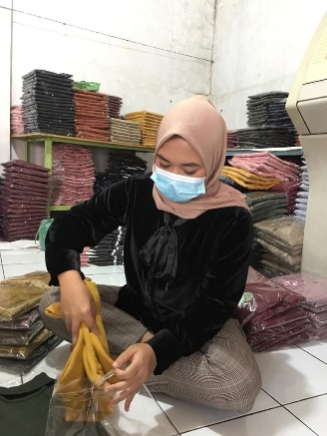 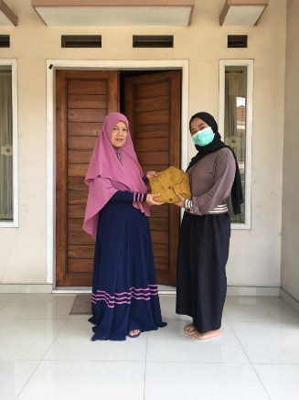

Wawancara Dengan Pengelola Penyebaran Kuesioner

Rajut Katyla (Kartika Sari)

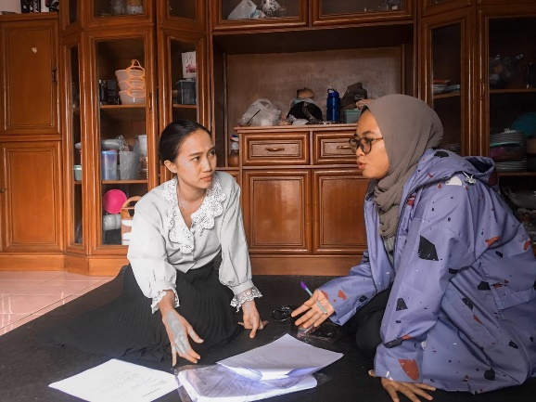 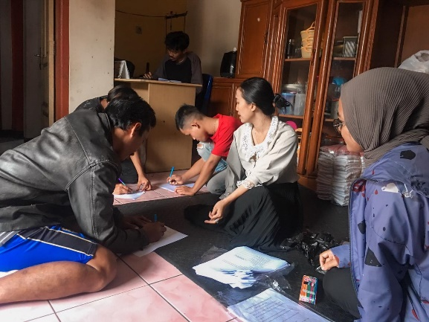

Instagram Rajut Katyla E-commerce Rajut Katyla (Shopee)

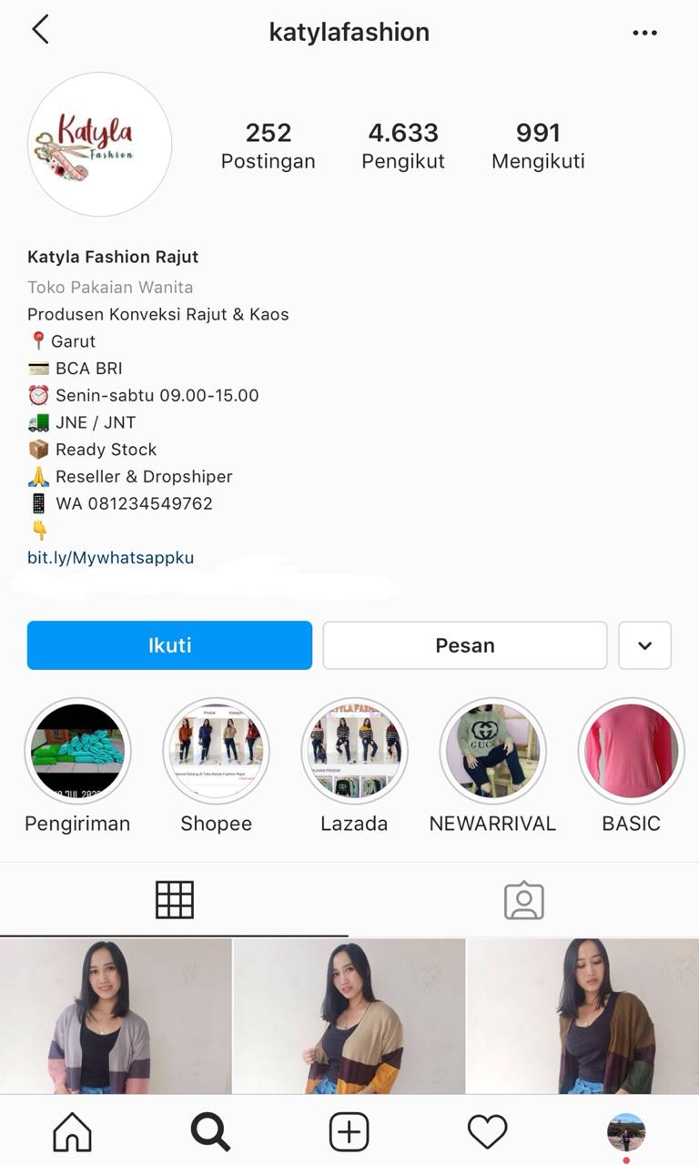 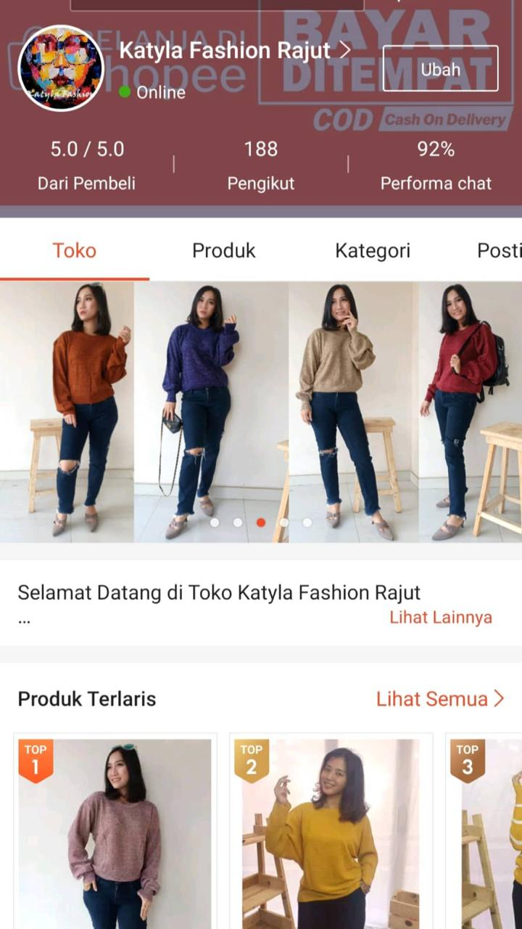

E-commerce Rajut Katyla (Lazada) Halaman Facebook Rajut Katyla

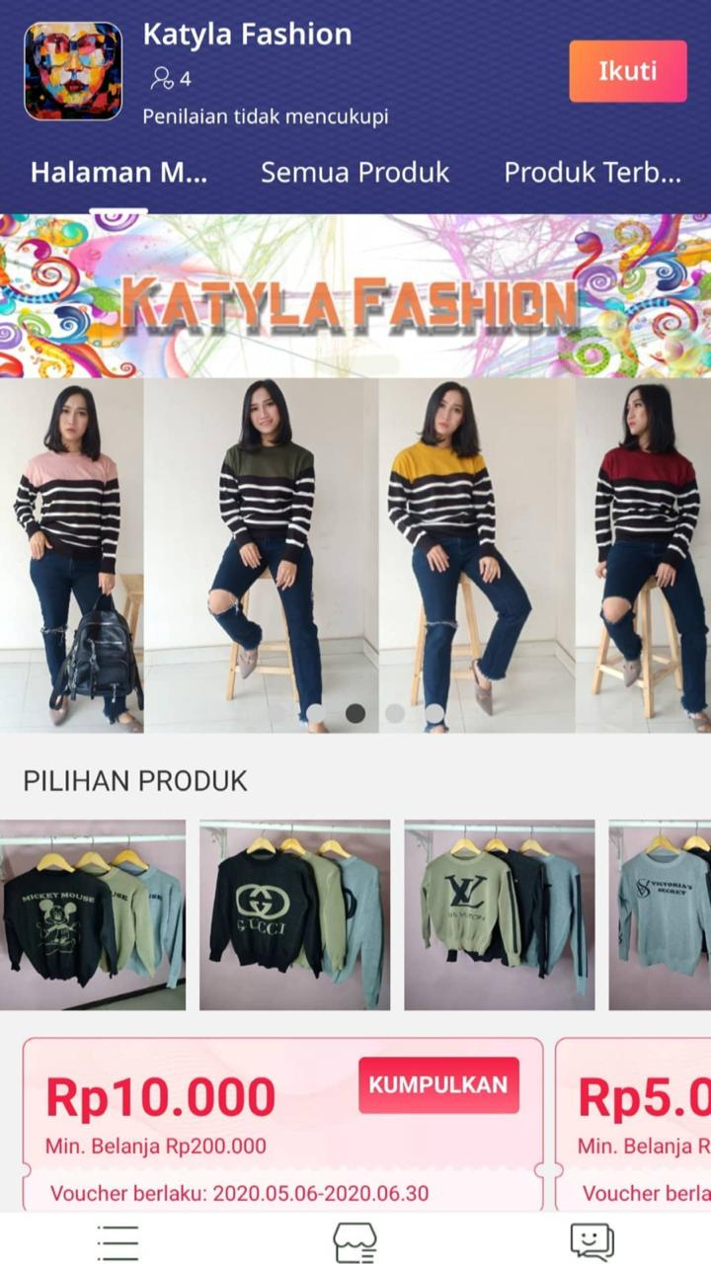 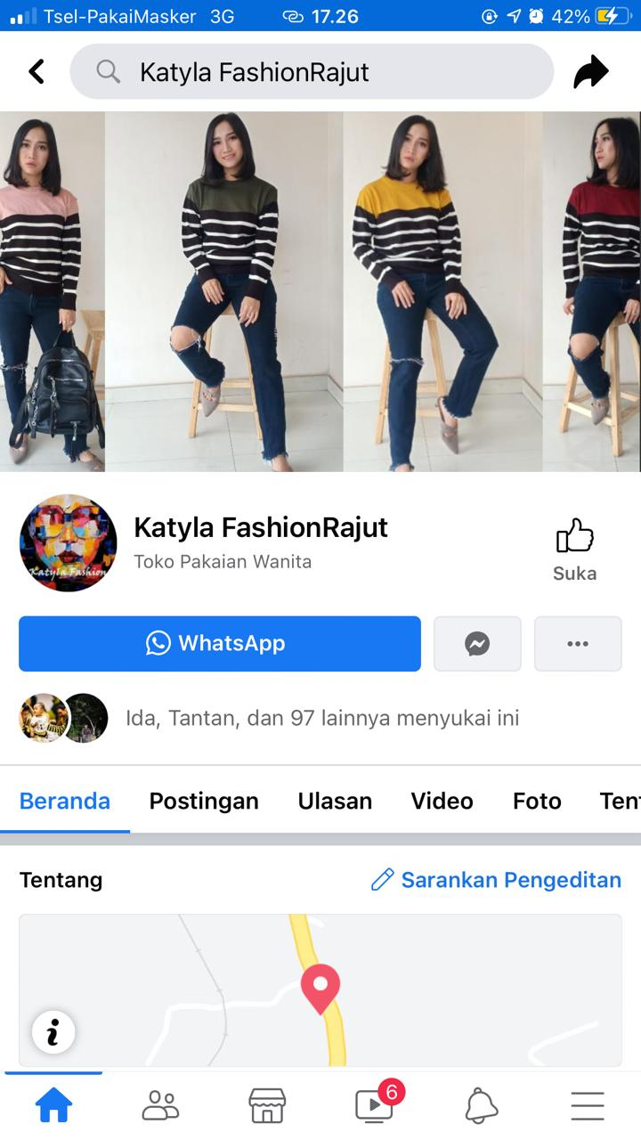

**Lampiran 5 Hasil Pengolahan Data**

**Kuesioner Variabel X**

|  |  |  |  |  |  |  |  |  |  |  |
| --- | --- | --- | --- | --- | --- | --- | --- | --- | --- | --- |
| No Responden | Bauran Promosi (X) | | | | | | | | | Total X |
| X1 | | X2 | | | X3 | | X4 | |
| X1.1 | X1.2 | X2.1 | X2.2 | X2.3 | X3.1 | X3.2 | X4.1 | X4.2 |
| 1 | 3 | 3 | 4 | 4 | 4 | 2 | 4 | 2 | 2 | 28 |
| 2 | 2 | 2 | 4 | 3 | 4 | 1 | 3 | 4 | 5 | 28 |
| 3 | 4 | 4 | 4 | 3 | 4 | 3 | 3 | 4 | 4 | 33 |
| 4 | 3 | 3 | 3 | 4 | 4 | 3 | 4 | 4 | 4 | 32 |
| 5 | 4 | 4 | 3 | 3 | 4 | 3 | 3 | 3 | 3 | 30 |
| 6 | 5 | 5 | 4 | 4 | 4 | 4 | 4 | 2 | 2 | 34 |
| 7 | 4 | 4 | 4 | 5 | 4 | 5 | 5 | 3 | 3 | 37 |
| 8 | 4 | 3 | 4 | 3 | 4 | 4 | 3 | 3 | 3 | 31 |
| 9 | 4 | 4 | 4 | 2 | 4 | 4 | 2 | 2 | 2 | 28 |
| 10 | 3 | 3 | 4 | 3 | 4 | 3 | 3 | 5 | 5 | 33 |
| 11 | 4 | 4 | 4 | 3 | 4 | 4 | 3 | 5 | 5 | 36 |
| 12 | 3 | 3 | 4 | 4 | 4 | 5 | 4 | 2 | 2 | 31 |
| 13 | 5 | 5 | 4 | 3 | 4 | 5 | 3 | 4 | 4 | 37 |
| 14 | 5 | 5 | 2 | 5 | 2 | 3 | 5 | 3 | 4 | 34 |
| 15 | 4 | 4 | 1 | 2 | 1 | 2 | 2 | 2 | 2 | 20 |
| 16 | 5 | 5 | 5 | 2 | 2 | 2 | 2 | 2 | 2 | 27 |
| 17 | 4 | 4 | 2 | 2 | 2 | 2 | 2 | 1 | 1 | 20 |
| 18 | 4 | 4 | 3 | 2 | 3 | 2 | 2 | 2 | 2 | 24 |
| 19 | 2 | 2 | 2 | 3 | 2 | 2 | 2 | 2 | 2 | 19 |
| 20 | 2 | 2 | 1 | 2 | 1 | 2 | 2 | 2 | 2 | 16 |
| 21 | 2 | 2 | 2 | 2 | 2 | 2 | 2 | 2 | 2 | 18 |
| 22 | 3 | 3 | 2 | 2 | 2 | 2 | 2 | 2 | 2 | 20 |
| 23 | 1 | 1 | 1 | `1 | 1 | 3 | 2 | 2 | 2 | 13 |
| 24 | 4 | 4 | 2 | 2 | 2 | 2 | 2 | 1 | 1 | 20 |
| 25 | 4 | 3 | 3 | 2 | 3 | 2 | 2 | 2 | 2 | 23 |
| 26 | 2 | 2 | 2 | 2 | 2 | 2 | 2 | 2 | 2 | 18 |
| 27 | 2 | 2 | 1 | 2 | 1 | 2 | 2 | 2 | 2 | 16 |
| 28 | 2 | 2 | 2 | 2 | 2 | 2 | 2 | 2 | 2 | 18 |

|  |  |  |  |  |  |  |  |  |  |  |
| --- | --- | --- | --- | --- | --- | --- | --- | --- | --- | --- |
| 5 | 4 | 4 | 1 | 2 | 0 | 3 | 2 | 2 | 3 | 21 |
| 4 | 11 | 9 | 11 | 4 | 13 | 4 | 4 | 4 | 4 | 64 |
| 3 | 5 | 7 | 4 | 8 | 2 | 6 | 7 | 4 | 3 | 46 |
| 2 | 7 | 7 | 8 | 13 | 9 | 14 | 15 | 16 | 16 | 105 |
| 1 | 1 | 1 | 4 | 0 | 4 | 1 | 0 | 2 | 2 | 15 |

**Kuesinoer Variabel Y**

|  |  |  |  |
| --- | --- | --- | --- |
| Volume Penjualan (Y) | | | Total Y |
| Y1 | Y2 | |
| Y1.1 | Y2.1 | Y2.2 |
| 4 | 4 | 2 | 10 |
| 4 | 5 | 3 | 12 |
| 3 | 4 | 4 | 11 |
| 4 | 4 | 5 | 13 |
| 4 | 2 | 5 | 11 |
| 3 | 3 | 4 | 10 |
| 4 | 4 | 1 | 9 |
| 5 | 3 | 3 | 11 |
| 5 | 5 | 5 | 15 |
| 4 | 1 | 4 | 9 |
| 4 | 4 | 4 | 12 |
| 3 | 5 | 5 | 13 |
| 4 | 4 | 1 | 9 |
| 3 | 4 | 4 | 11 |
| 1 | 2 | 3 | 6 |
| 1 | 2 | 2 | 5 |
| 2 | 2 | 2 | 6 |
| 2 | 3 | 1 | 6 |
| 2 | 1 | 2 | 5 |
| 2 | 3 | 2 | 7 |
| 2 | 3 | 2 | 7 |
| 2 | 3 | 1 | 6 |
| 1 | 2 | 2 | 5 |
| 2 | 1 | 2 | 5 |
| 2 | 3 | 2 | 7 |
| 2 | 3 | 2 | 7 |
| 2 | 3 | 1 | 6 |
| 2 | 2 | 2 | 6 |

|  |  |  |  |
| --- | --- | --- | --- |
| 2 | 3 | 4 | 9 |
| 8 | 7 | 5 | 20 |
| 4 | 9 | 3 | 16 |
| 11 | 6 | 11 | 28 |
| 3 | 3 | 5 | 11 |

**(N=28)**

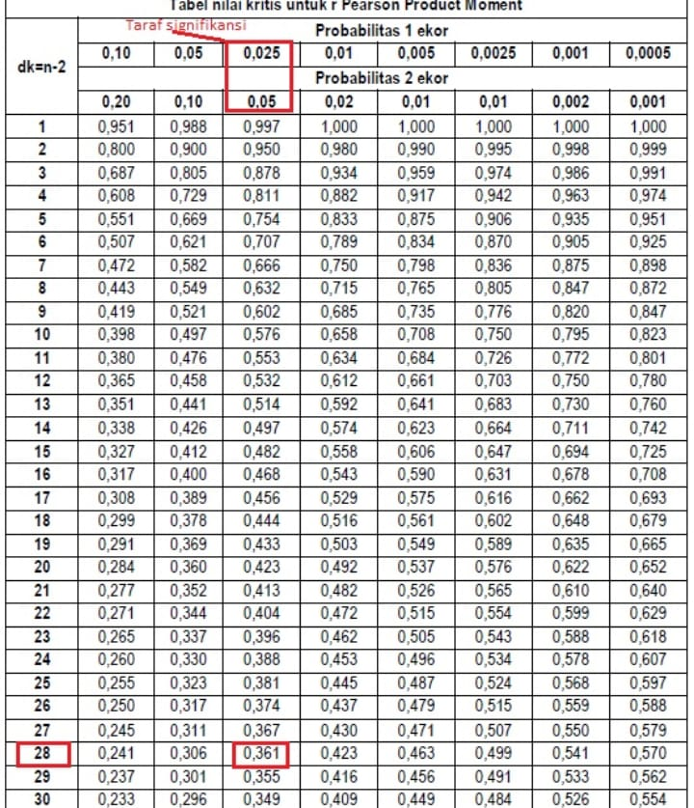

**Validitas Variabel X (0,361)**

|  |  |  |  |  |  |
| --- | --- | --- | --- | --- | --- |
| **Item-Total Statistics** | | | | | |
|  | Scale Mean if Item Deleted | Scale Variance if Item Deleted | Corrected Item-Total Correlation | Squared Multiple Correlation | Cronbach's Alpha if Item Deleted |
| BP01 | 22.5000 | 43.963 | .564 | .952 | .886 |
| BP02 | 22.5714 | 44.106 | .561 | .951 | .886 |
| BP03 | 22.9643 | 40.999 | .734 | .782 | .872 |
| BP04 | 23.1429 | 42.497 | .708 | .875 | .874 |
| BP05 | 23.0000 | 40.444 | .791 | .836 | .867 |
| BP06 | 23.0714 | 43.698 | .603 | .640 | .883 |
| BP07 | 23.1071 | 43.655 | .712 | .896 | .875 |
| BP08 | 23.2857 | 44.063 | .597 | .973 | .883 |
| BP09 | 23.2143 | 43.508 | .576 | .972 | .885 |

|  |  |  |  |  |  |
| --- | --- | --- | --- | --- | --- |
|  | | | | | |
|  | Scale Mean if Item Deleted | Scale Variance if Item Deleted | Corrected Item-Total Correlation | Squared Multiple Correlation | Cronbach's Alpha if Item Deleted |
| VP1 | 5.7500 | 4.120 | .641 | .416 | .442 |
| VP2 | 5.5357 | 4.851 | .467 | .290 | .659 |
| VP3 | 5.8571 | 4.275 | .447 | .246 | .699 |

**Validitas Variabel Y**

**X**

|  |  |  |
| --- | --- | --- |
| **Reliability Statistics** | | |
| Cronbach's Alpha | Cronbach's Alpha Based on Standardized Items | N of Items |
| .891 | .892 | 9 |

**Y**

|  |  |  |
| --- | --- | --- |
| **Reliability Statistics** | | |
| Cronbach's Alpha | Cronbach's Alpha Based on Standardized Items | N of Items |
| .696 | .702 | 3 |

|  |  |  |  |  |  |  |
| --- | --- | --- | --- | --- | --- | --- |
| **Coefficientsa** | | | | | | |
| Model | | Unstandardized Coefficients | | Standardized Coefficients | t | Sig. |
| B | Std. Error | Beta |
| 1 | (Constant) | 1.074 | 1.457 |  | .737 | .468 |
| Bauran Promosi | .290 | .054 | .723 | 5.343 | .000 |
| a. Dependent Variable: Volume Penjualan | | | | | | |

Diketahui nilai signifikansi untuk pengaruh bauran promosi terhadap volume penjualan adalah sebesar 0,000 < 0,05 dan nilai thitung 5,343 > 2,0484, sehingga dapat disimpulkan bahwa Hi diterima yang berarti terdapat pengaruh positif bauran promosi terhadap voume penjualan di UKM Rajut Katyla.